一、基础知识填空
JS中的数据类型包含哪些(要求详细)以及基本数据类型和引用数据类型的本质区别：
基本数据类型：number,string,boolean,null,undefined 区别：操作的是值
引用数据类型：[],{},function,正则 区别：操作的是地址
JS中如何的检测数据类型(写出四种方法)：typeof,instaceof,constructor,Object.prototype.tostring.call()
JS中判断某个值是否是一个有效数字的方法是：isNaN(),不是有效数组返回true
想要接收函数执行的时候传递的参数，都可以如何的处理：定义形参，使用内置接收函数参数机制arguments
将其他的数据类型转化为number类型的方式有那些：
Number:强制将其他数据类型转为number,其他数据类型必须都是数字才可以转换，否则NaN
非强制：ParseInt,parseFloat：从左到右查找，是数字转为数字，遇到一个非数字，不在继续查找
,parseFloat：从左到右查找，是数字转为数字，可以多识别一个小数点，遇到一个非数字，不在继续查找，
二、写出DOM中常用的方法和属性
有一个div:<div class=”w”name=”h”id=”div1”></div>我想获取这一个div你有几种解决办法(不考虑兼容)：getElementById(“div1”),getElementsByTagName(“div”)[0],getElementsByClassName(w)[0],
getElementsByName(“h”)[0],querySelector(“div”).querySelectorAll(div1)[0]
获取当前浏"览器屏幕的宽度和高度(兼容所有的浏览器) ：
var curWidth=document.documentElemet.clientWidth||document.body.clientWidth
获取上一个哥哥元素节点（兼容所有的浏览器）:
Fnction prev(curEle){
if(“previousElementSibling”in curEle){
return curEle.previousElementSibling;
}
var pre=curEle.previousSibling;
while(pre && pre.nodeType!=1){
pre=pre.previousSibling;
}
return pre;
}
动态创建一个div标签，并且添加到body的最后面位置：document.createElement(“div”)
body.appendChild(div)
继续上一题，把刚才创建的克隆一份一模一样的，添加到刚才创建的div前面：cloneNode()
insertBefore(“div1”,”div”);
三、数组的基础知识和应用
我想删除数组中的最后一项，至少写出两种办法：splice(ary.lenth-1,1),pop(),ary.length--;
我想在数组的末尾增加一个元素，至少写出两种办法：push(),splice(ary.length,0,x)
基于原来的数组复制一份一模一样新的数组，不考虑原有数组是否改变的情况，请写出至少三种方案：
splice(0):返回新数组。原数组改变，slice(0),不变，concat()
数组从小到大排序(可以处理10以上的数字)：sort(function(a,b){return a-b})
实现找到第n项到第m项的内容，返回一个新的数组(原有数组不变)：slice(n-1,m)
四、写出下面表达式的运算结果
[]==false：_true ![]==false：true []==![]：true Number(“13px”)==NaN：_false
5+”3”-2：_51
If(“3px”*3){alert(“true”)}else{alert(“false”)}：”false”_
If(“3px”+3){alert(“true”)}else{alert(“false”)}：”true”
If（document.body）{alert(“ok”);}else{alert(“no”)}：_”ok” alert([])：””
null==undefined：true
- <input type="button" value="按钮1"/><input type="button" value="按钮2"/><input type="button" value="按钮3"/><input type="button" value="按钮4"/><input type="button" value="按钮5"/>
var ary=[“red”,”yellow”,”pink”,”green”,”blue”];
以上是页面中的5个按钮，和一个存储五个颜色值的数组，要求实现一个方法bindEvent，循环给5个按钮绑定点击事件，当点击的时候，整个body的背景颜色正好可以和数组中的指定项颜色对应(例如：点击第三个按钮，body的背景颜色”pink”)，请按照你的思路来实现?
<input type="button" value="红色按钮1"/>
<input type="button" value="黄色按钮2"/>
<input type="button" value="粉色按钮3"/>
<input type="button" value="绿色按钮4"/>
<input type="button" value="蓝色按钮5"/>
<script type="text/javascript">
var ary=["red","yellow","pink","green","blue"];
var oInps=document.getElementsByTagName("input");
for(var i=0;i<oInps.length;i++){
oInps[i].index=i;
oInps[i].onclick=function(){
document.body.style.backgroundColor=ary[this.index];
};
}
六、 var ary=[1,2,3,4];
function fn(ary){
ary[0]=0;
ary=[0];
ary[0]=100;
return ary;
}
var res=fn(ary);
console.log(ary); [0,2,3,4]
console.log(res); [100] //此题偏难，认真思考(360面试题难度降低版本代码)
解析:1.预解释，声明一个数组ary，开辟一空间xxff00，把属性名和属性存进去，声明一个函数fn,开辟一空间，把函数中的代码当字符串存进去,声明一个变量 var res,
- 代码执行res=fn执行的返回结果，
3.fn执行，给形参赋值，ary=xxff00,ary[0]=0; 数组中索引为0项改为0，全局下的数组为ary=[0,2,3,4]
- ary[0]=0;新声明一个数组，开辟一个空间，属性名和属性值存进去
- ary[0]=100,把私有中的这个数组索引为0项改为100
- return ary,把值返回给res,
- 所以console.log(ary); [0,2,3,4]；console.log(res); [100]

二、选择题：（要求写出分析步骤）
1、 console.log(a);
var a=12;
function fn(){
console.log(a);
var a=13;
}
fn();
console.log(a);
输出的三次分别是多少
A、undefined 12 13 B、undefined undefined 12
C、undefined undefined 13 D、有程序报错
解析：首先把带var和function的进行预解释，
1.var a; function fn开辟一内存空间(堆)xxff00，把fn里面的值当字符串存进去;
2.程序从上到下执行，第一次 console.log(a); 预解释已经声明过a,结果是undefined；a=12;function fn(),预解 释时已经声明加定义过，跳过；fn执行，开辟一新的私有作用域，新进行预解释，var一个私有变量a,执行函数，第二次console.log(a); 私有作用域中存在，并且var过，预解释过，结果undefined;第三次console.log(a); 输出全局作用域下a,值为12.
- console.log(a);
var a=12;
function fn(){
console.log(a);
a=13;
}
fn();
console.log(a);
A、undefined 12 13 B、undefined undefined 12
C、undefined undefined 13 D、有程序报错
解析：首先把带var和function的进行预解释，
1.var a; function fn开辟一内存空间(堆)xxff00，把fn里面的值当字符串存进去;
2.程序从上到下执行，第一次 console.log(a); 预解释已经声明过a,结果是undefined； a=12;function fn(),预解释时已经声明加定义过，跳过；fn执行，开辟一新的私有作用域，进行预解释(没有),执行函数，第二次console.log(a); 私有作用域中没有var过，不存在 undefined，向上一级作用域查找，a=12,结果12;然后a=13,把全局作用域下的a重新赋值为13，最后一次输出a,结果为13
- console.log(a);
a=12;
function fn(){
console.log(a);
a=13;
}
fn();
console.log(a); 输出的三次分别是多少
A、undefined 12 13 B、undefined undefined 12
C、undefined undefined 13 D、有程序报错
解析：首先把带var和function的进行预解释，
- function fn开辟一内存空间(堆)xxff00，把fn里面的值当字符串存进去;
2.程序从上到下执行，第一次console.log(a);没有var过，程序报错，a is not defined
- var foo=1;
function bar(){
if(!foo){
var foo=10;
}
console.log(foo);
}
bar(); 输出的结果是多少
A、1 B、10 C、undefined D、报错
解析：首先把带var和function的进行预解释，
1.var foo; function bar开辟一内存空间(堆)xxff00，把fn里面的值当字符串存进去;
2.程序从上到下执行， foo=1;function bar(),预解释时已经声明加定义过，跳过；bar()执行，开辟一新的私有作用域，进行预解释, var foo;函数执行：if条件：foo var过，此时if里的foo值为undefined，取反后为真，foo=10;
console.log(foo); 输出10
- var n=0;
function a(){
var n=10;
function b(){
n++;
alert(n);
}
b();
return b;
}
var c=a();
c();
alert(n);
弹出三次的结果分别是什么？
A、1 1 1 B、11 11 0 C、11 12 0 D、11 12 12
解析： 首先把带var和function的进行预解释，
1.var n ,function a,开辟一堆内存，把a里面的代码当做字符串存进去;var c;
2.从上到下执行，n=0,function a()预解释时声明加定义过，跳过，c=执行完a的返回结果
3.函数a执行，进行预解释，var n;function b(),开辟一堆内存，把函数B中的代码当做字符串存进去;n=10;b(),b()执行，形成以私有作用域xxff22,n++:私有作用域没有var过，向上级作用域找，n=10,n++后alert的结果是11；return b,把b的地址xxff22返回到外面,var c=xxff22,c()执行，执行的也是xxff22,n++,当前私有作用域没有var过，向上找，n=11(a形成的私有作用域不销毁，因为外面有变量引用,里面的变量也不销毁)，n++后，alert(n),结果是12；alert(n)全局下的n,结果是0.
- var a=10,b=11,c=12;
function test(a){
a=1;var b=2;c=3;
}
test(10);
alert(a); alert(b); alert(c); 弹出的三个值分别是多少？
A、1 11 3 B、10 11 12 C、1 2 3 D、10 11 3
解析：首先把带var和function的进行预解释，
1.var a,var b,var c,function test(),开辟一新的堆内存，把代码当字符串存进去，
- 代码执行：a=10,b=11,c=12,function test(),预解释时，声明加定义过，跳过，test(10)
- test(10);预解释，给形参赋值，a=10,var b,
- 函数执行：私有变量形参a变为1，私有变量b=2,c不是私有变量，向上级找，把全局的c=12重新赋值为3，
- 全局下输出a是10，b是11,c是3
7、if(!("a" in window)){
var a=1;
}
alert(a);
弹出的a的值是？
A、1 B、undefined C、报错 D、以上答案都不对
解析：首先把带var和function的进行预解释（不管if里面的条件是否成立，都进行预解释），
1.var a,代码从上到下执行，("a" in window)，结果为true(var a ,也相当于给window增加一属性)，取反是false,if条件不成立，alert(a); 结果是undefined。

8、var a=4;
function b(x,y,a) {
alert(a);
arguments[2]=10;
alert(a);
}
a=b(1,2,3); alert(a); 三次弹出的结果是
A、3 3 4 B、3 10 4 C、3 10 10 D、3 10 undefined
解析：首先把带var和function的进行预解释
1.var a,function b():开辟一新的堆内存，把代码当字符串存进去，
2.代码执行，a=4,function b(x,y,a),预解释时，声明加定义过，跳过，
3.a=b(1,2,3); 把函数b执行的返回结果赋值给a,
4.函数b执行，预解释：给形参赋值，x=1,y=2,a=3
执行：alert(a); 结果是3，
arguments[2]=10; 把参数索引为2的值改为10
alert(a); 结果是10
5.alert(a); 函数B中没有return，a=b(1,2,3);给a的是undefined，输出结果为undefined
9、var foo='hello';
(function(foo){
console.log(foo);
var foo=foo||'world';
console.log(foo);
})(foo);
console.log(foo); 三次分别输出什么？
A、hello hello hello B、undefined world hello C、hello world world D、以上答案都不正确
解析：首先把带var和function的进行预解释
1.var foo,
2.代码执行：foo=’hello’
3.自执行函数定义加执行，给形参赋值，foo=’hello’,
4.console.log(foo);输出私有变量，foo,结果是hello,
var foo=foo||'world';判断foo是否是当前私有作用于下的变量，如果不是声明一个变量foo,赋值为world,foo是，
5.console.log(foo);foo,结果是hello,
6.console.log(foo);foo,结果是hello,
10、var a=9;
function fn(){
a=0;
return function(b){ return b+a++; }
}
var f=fn()
var m=f(5);alert(m);
var n=fn()(5);alert(n);
var x=f(5);alert(x);
alert(a); 弹出的四次结果？
A、6 6 7 2 B、5 6 7 3 C、5 5 6 3 D、以上答案都不正确 5562
解析，预解释
1.var a,function fn(),开辟堆内存，把代码当字符串存进去，var f,var m ,var n ,var x
2,代码执行：a=9,f=fn执行的返回结果,m=f()执行的结果给m,n=执行的返回结果,x=f()执行的结果给x
- 函数执行，开辟新的私有作用域，xxff11,预解释（没有），a=0,私有中没有，往上级找，全局的a=9,改为0
4.return function(b){ return b+a++; } ,开辟新的 堆内存，执行匿名函数，开辟新的私有作用域xxff22
5.f=fn执行的返回结果,xxff22,
6. var m=f(5);alert(m);m=f()执行的结果给m,页相当于执行xxff22,形参赋值，
b=5,b+a++-->5+0++结果是5,a=1
7.var n=fn()(5);f()执行的结果给n:fn从新执行，新开辟私有作用域
a=0,私有中没有，往上级找，全局的a=9,改为0,执行匿名函数xxff00
b=5,b+a++-->5+0++结果是5,a=1
8.var x=f(5);x=f()执行的结果给x fn之前开辟的私有作用域有值引用，不销毁
b=5,b+a++-->5+1++结果是6,a=2

三、思考题：
- document.parentNode的值是什么，为什么 null
- document.parentnode的值是什么，为什么 。undefined
- prototype是谁的属性，它起什么作用？__proto__是谁的属性，它有什么作用？prototype和__proto__有什么联系？
prototype:所有函数数据类型的原型，作用：存储类中所有共有的属性和方法
__proto__是对象数据类型的属性，指向当前函数所属类的原型
联系：函数数据类型天生自带一属性prototyoe,原型，是对象数据类型，对象数据类型天生自带__proto__,指向当前函数所属类的原型
- hasOwnProperty和in都是用来判断对象的属性的，这两个是怎么用的，有什么区别？
hasOwnProperty：检测某一属性是否为当前对象的私有属性 obj.hasOwnProperty(attr)
in:检测某一属性是否为当前对象属性（共有，私有都可检测）例如：attr in obj
- 什么是闭包，它有什么作用？函数执行形成的私有作用域，保护里面的变量不受外面的影响的机制的闭包
四．附加题 画图/分析步骤
1、
function fn(i) {
return function (n) {
console.log(n + (i++));
}
}
var f = fn(10);
f(20);
fn(20)(40);
fn(30)(50);
f(30);
解析，预解释
1.var f,function fn(),开辟堆内存，把代码当字符串存进去
2,代码执行：f=fn执行的返回结果,把10传到i形参i=10
- f(20)执行20传给n n=20,执行 console.log(n + (i++));=20+10++->30然后再加1，i=11
- fn(20)(40)函数从新执行将i=20传进去，将n=40传到n,console.log(n + (i++));=40+20->60然后再加1，i=21
- fn(30)(50)函数从新执行将i=30传进去，将n=50传到n,console.log(n + (i++));=50+30->80然后再加1，i=31
- f(30)执行将30传给n,n=30,执行console.log(n + (i++));30+11++->41 ,因为3中i属于私有的所以加11，

2、
var i = 10;
function fn() {
return function (n) {
console.log(n + (++i));
}
}
var f = fn();
f(20);
fn()(20);
fn()(30);
f(30);
1..vari,var f,function fn(),开辟堆内存，把代码当字符串存进去
2,代码执行：i=10,f=fn执行的返回结果
- fn(20)开辟一个新的私有作用域，将n=20传给n,i在函数中没有var，或者是形参，找上一级i=10执行console.log(n + (++i));->20+1+10->31将window下的i修改为11，
4.fn()(20)函数从新执行，将n=20传给n,i在函数中没有var，或者是形参，找上一级i=11执行console.log(n + (++i));->20+1+11->32将window下的i修改为12，
5.fn()(30)函数从新执行，将n=30传给n,i在函数中没有var，或者是形参，找上一级i=12执行console.log(n + (++i));->30+1+12->43将window下的i修改为13，
6.f(30);
6.fn(30)开辟一个新的私有作用域，将n=30传给n,i在函数中没有var，或者是形参，找上一级i=10执行console.log(n + (++i));->30+1+13->44将window下的i修改为14，

3.var num = 10;
var obj = {num: 20};
obj.fn = (function (num) {
this.num = num * 3;
num++;
return function (n) {
this.num += n;
num++;
console.log(num);
}
})(obj.num);
var fn = obj.fn;
fn(5)=22;
obj.fn(10)=23;
console.log(num=65, obj.num=30);
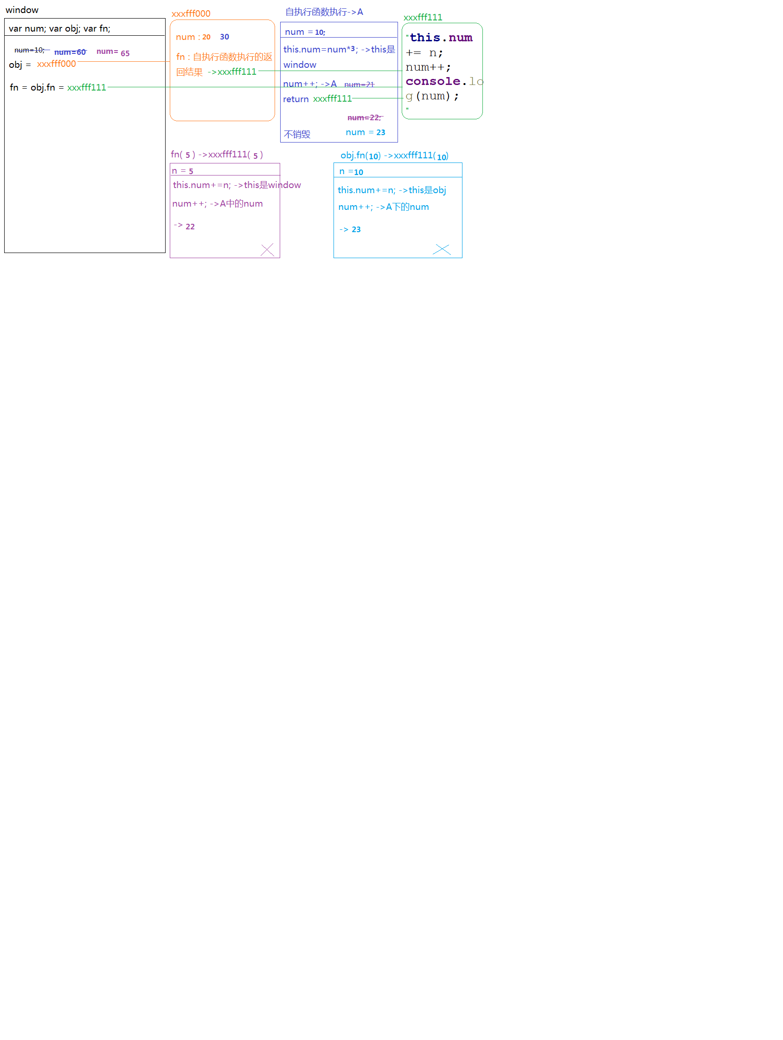
4、
function Fn() {
this.x = 100;
this.y = 200;
this.getX = function () {
console.log(this.x);
}
}
Fn.prototype.getX = function () {
console.log(this.x);
};
Fn.prototype.getY = function () {
console.log(this.y);
};
var f1 = new Fn;
var f2 = new Fn;
console.log(f1.getX === f2.getX);
console.log(f1.getY === f2.getY);
console.log(f1.__proto__.getY === Fn.prototype.getY);
console.log(f1.__proto__.getX === f2.getX);
console.log(f1.getX === Fn.prototype.getX);
console.log(f1.constructor);
console.log(Fn.prototype.__proto__.constructor);
f1.getX();
f1.__proto__.getX();
f2.getY();
Fn.prototype.getY();
(1)false (2)true (3)true (4)false (5)false (7)100 (8)undefined (9)200 (10)undefined
(6)Fn() {
this.x = 100;
this.y = 200;
this.getX = function () {
console.log(this.x);
}
}
